**尔雅通识教育网络课程考试客户端考生操作流程**

**一、查看考试安排**

考前可登录学习平台，点击考试，查看考试时间安排。

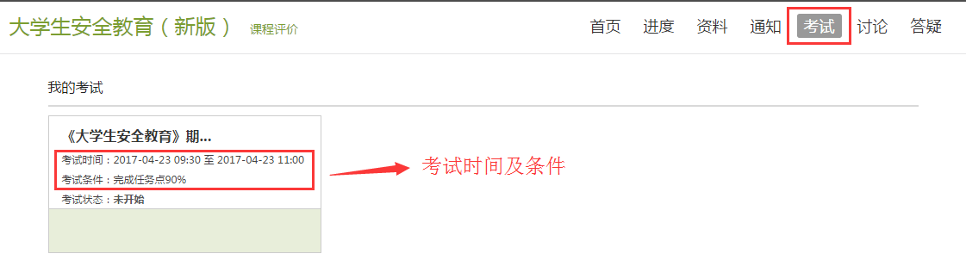**二、登录考试客户端**

学生打开考试软件，输入学号及密码（密码与学生学习课程所用的密码相同）。

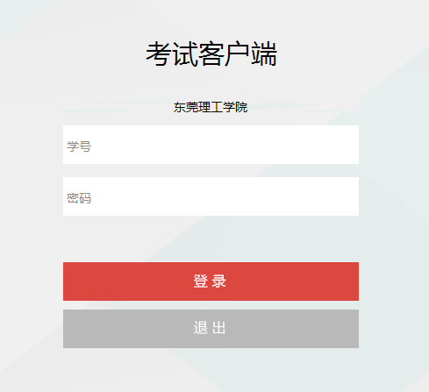

**若学生忘记密码，请监考帮忙为学生重置密码。**

**三、进入考试**

登录后，加载试卷需要一定时长，如果没有看到需要参加考试的信息可以先稍等一下。

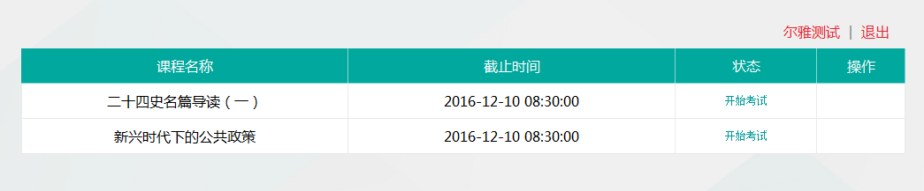

**试卷加载后点击【开始考试】进入考试。**

**四、答题**

上方显示考试限时及倒计时。请在限时之内完成并提交，否则系统将自动提交答卷。

右方以颜色显示题目状态：

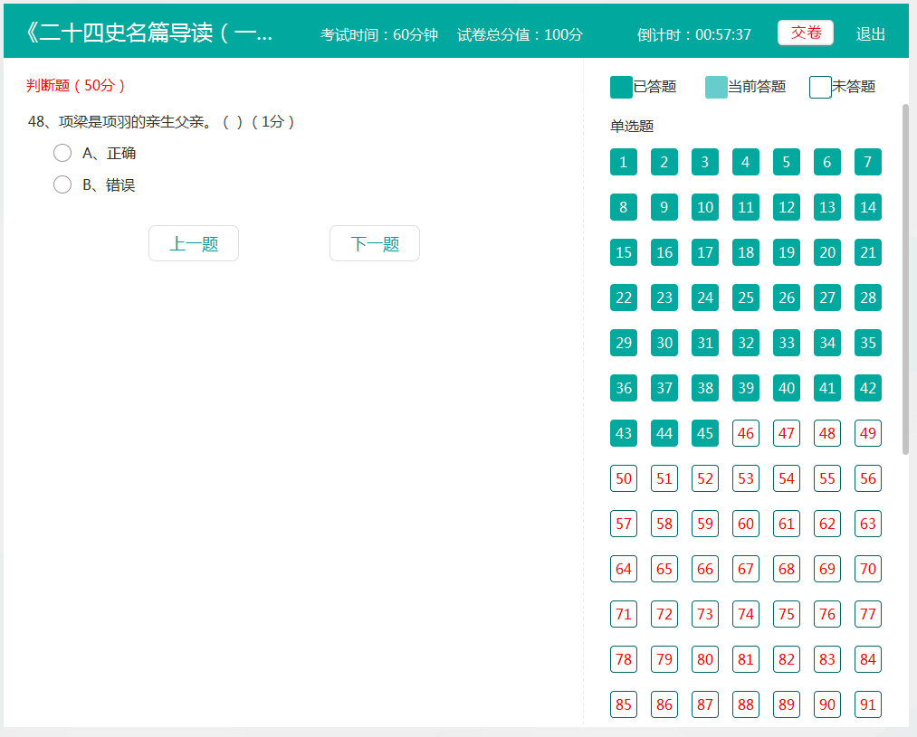

**若题目内容出现问题，请不要退出考试系统，举手示意监考教师。**

**五、提交试卷**

学生完成答题后，点击【交卷】即可。交卷以后可以查看自己的得分。

若提交试卷时出现**网络问题**，请不要退出考试系统，举手示意监考教师。（若非网络问题请勿点击提交退出，系统将自动上交答卷。）